Hướng dẫn sử dụng git với GitHub

**1.** **Cài đặt tortoisegit:** 2

**2.** **Clone mã nguồn:** 2

**3.** **WorkFlow:** 3

**4.** **Push mã nguồn lên github:** 4

**5.** **Pull mã nguồn về máy:** 7

**6.** **Tạo nhánh mới và chuyển nhánh:** 8

**Vì sao phải tạo nhánh khác?** 8

**7.** **Gửi Pull Request yêu cầu merge mã nguồn vào nhánh chính (nhánh master)** 11

1. **Cài đặt tortoisegit:**

<https://tortoisegit.org/download/>

1. **Clone mã nguồn:**

Lấy mã nguồn về sau khi cài đặt tortoisegit:

B1: tạo thư mục mới với tên: courses-management-system

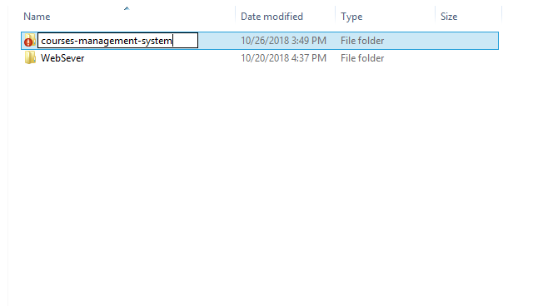

B2: Trong thư mục vừa tạo ở trên, click phải chọn Git clone:

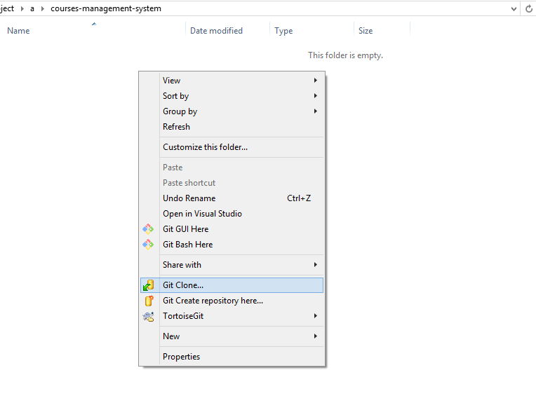

B3: Điền link lấy từ github vào ô URL.

ở đây là: https://github.com/Software-Engineering-Project-2018/courses-management-system.git

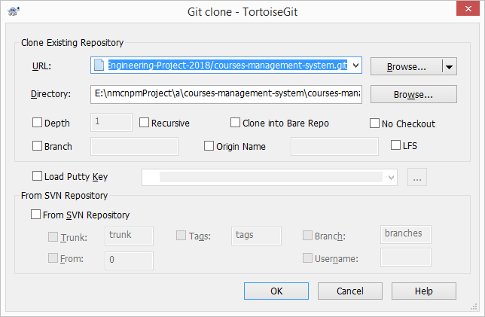

Nhấn OK, chờ chạy hoàn tất.

1. **WorkFlow:**

* Tạo nhánh mới ở github, chuyển nhánh (switch)
* Sau khi làm việc xong, Commit và Push tất cả mã nguồn và tài liệu lên github để tránh mất mát.
* Nếu đã hoàn thành nhiệm vụ ở nhánh đó, Commit, Push và gửi Pull request

1. **Push mã nguồn lên github:**

* Phải commit trước khi push:

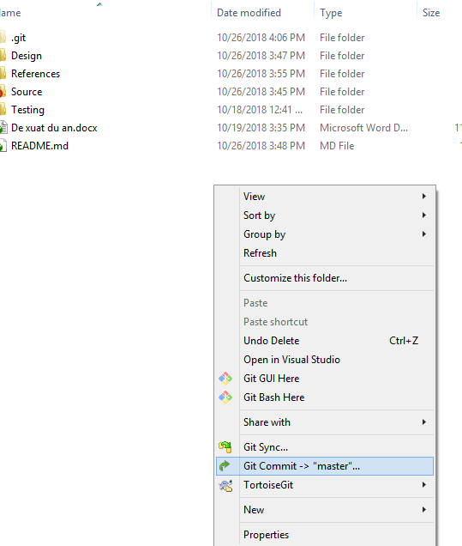

Chọn tất cả file muốn commit., Nhấn **commit.**

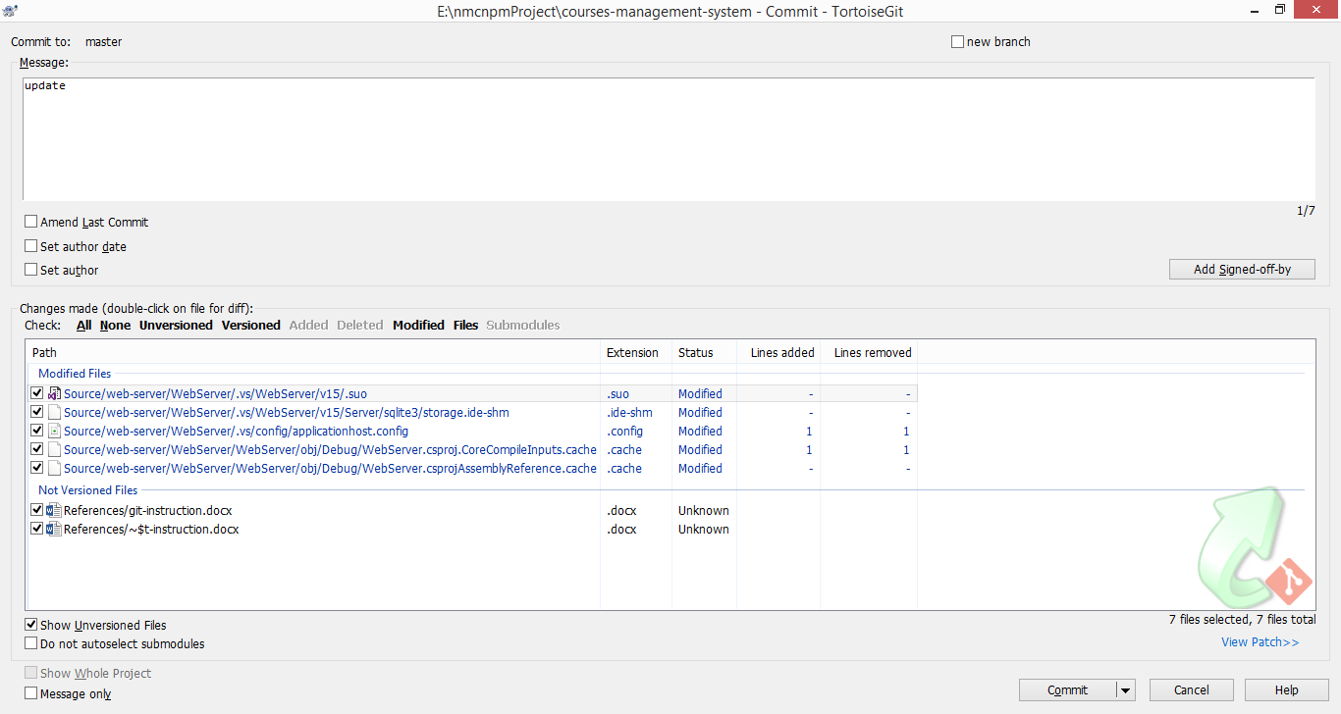

* Tiếp tục nhấn Push để push mã nguồn lên.

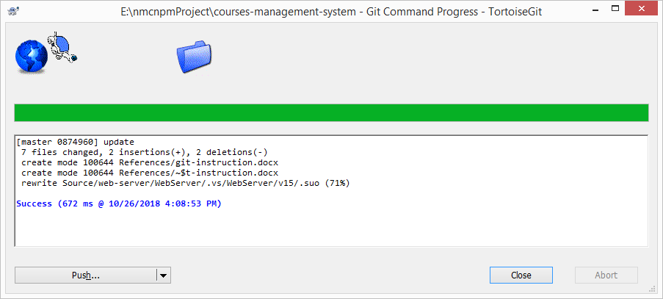

* Nhấn OK

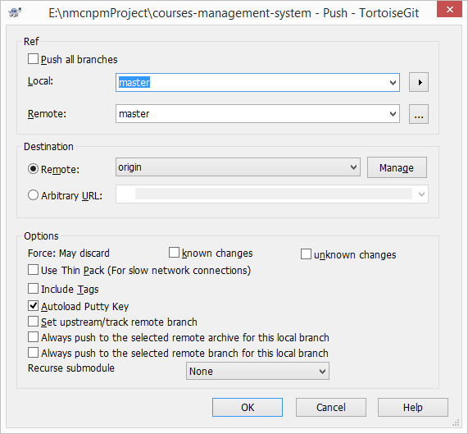

Nếu không báo lỗi gì là đã push thành công

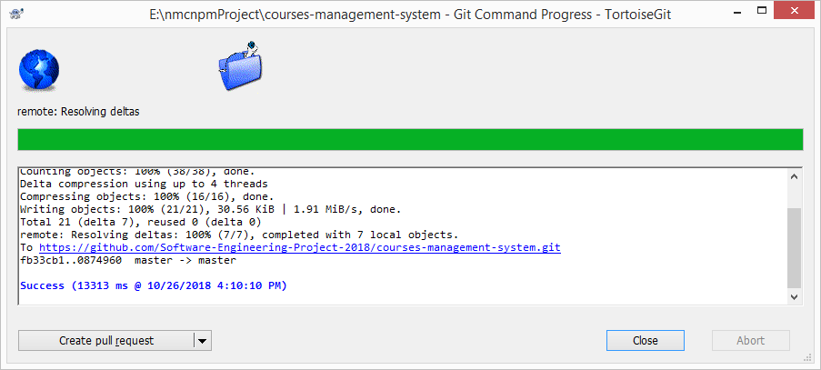

1. **Pull mã nguồn về máy:**

**Lưu ý:** phải kiểm tra xem đã Commit và Push mã nguồn lên hết chưa(Xem **mục 3**), nếu chưa thì sẽ báo lỗi).

* Ở thư mục chứa git, nhấn Pull:

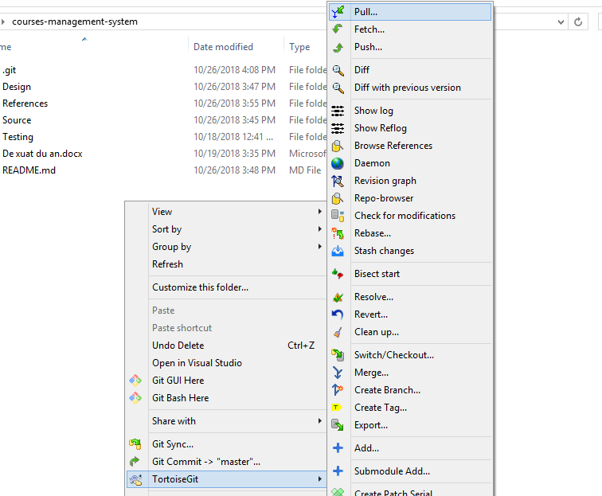

* Pull thành công:

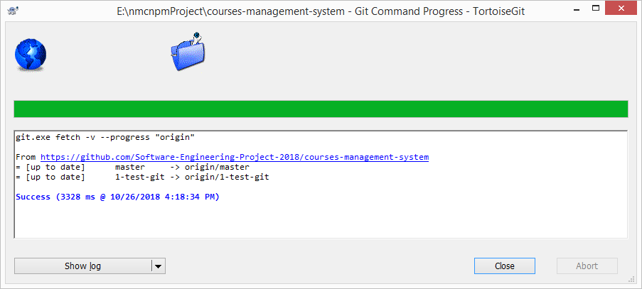

1. **Tạo nhánh mới và chuyển nhánh:**

**Vì sao phải tạo nhánh khác?**

* + **Nhánh “master” là nhánh gốc, nếu có 1 thư mục hay 1 file nào đó nhiều người làm cùng lúc thì nên chia ra các nhánh khác nhau làm để tránh xung đột.**
  + **Nhánh mới sau khi tạo sẽ chứa tất cả mã nguồn và trạng thái của nhánh master tại thời điểm tạo nhánh.**
  + **Các nhánh sau khi làm xong sẽ Commit & Push và gửi merge request yêu cầu merge mã nguồn đã thay đổi vào nhánh master.**

**Minh họa workflow của git:**

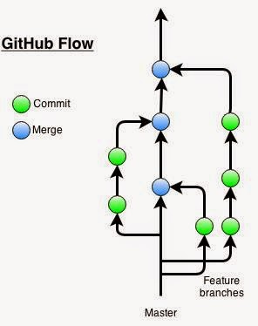

1. Chuyển nhánh

* Click vào Branch, nhập tên nhánh muốn tạo -> Nhấn Create branch.

Ví dụ: 1-test-git

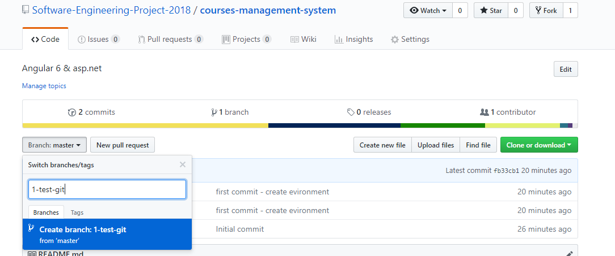

* Tiếp theo là chuyển nhánh:
  + Thực hiên Pull mã nguồn về (**mục 4**)
  + Sau đó nhấn Switch:

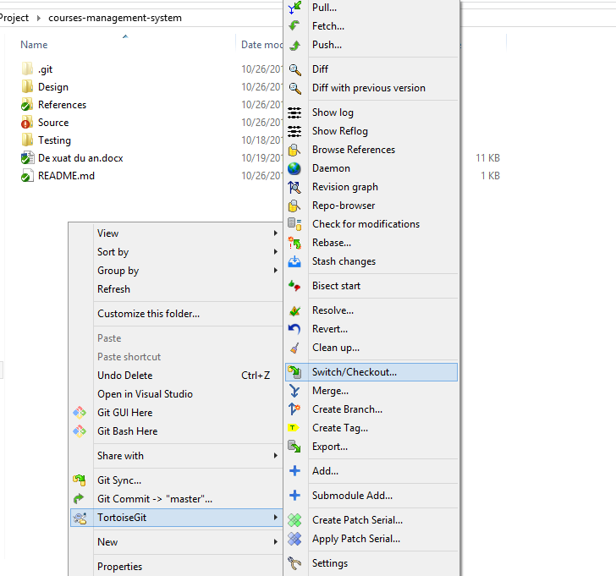

* Chọn nhánh vừa tạo lúc nãy trên github, nhấn OK

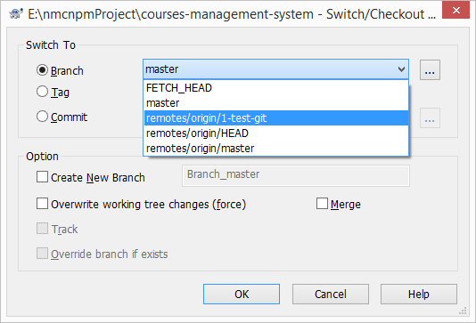

* Thánh công, nhấn Close

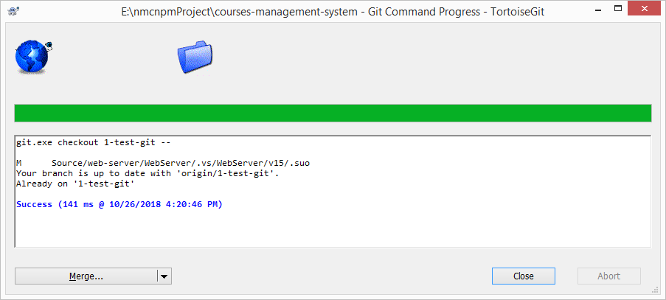

* Click phải chuột kiểm tra xem đã chuyển nhánh ok chưa:

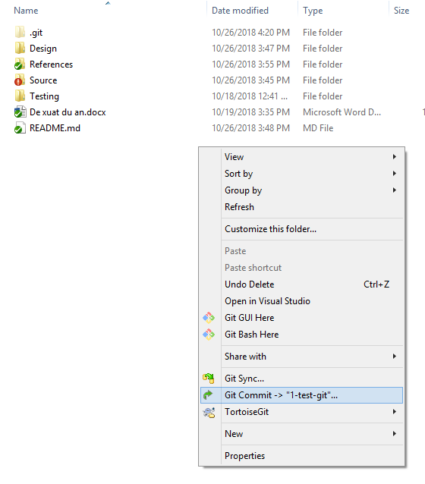

1. **Gửi Pull Request yêu cầu merge mã nguồn vào nhánh chính (nhánh master)**

* Chọn đúng nhánh của bạn, lệnh push sẽ hiển thị nếu bạn đã push mã nguồn lên trước đó.
* Nhấn Pull request để gửi yêu cầu merge mã nguồn

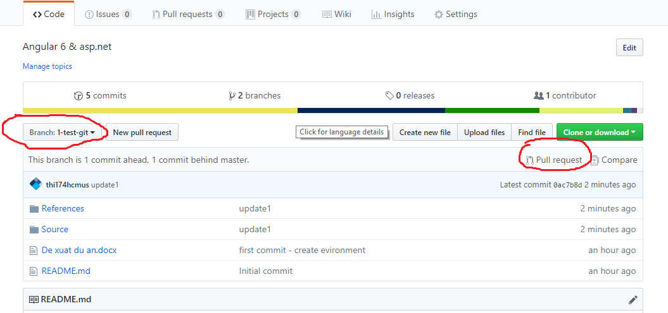

Nhấn Create pull request.

